|  |  |
| --- | --- |
| C:\Documents and Settings\Admin\Рабочий стол\ТИТУЛЫ\1\ТОЛЦ.jpg | МИНИСТЕРСТВО НАУКИ И ВЫСШЕГО ОБРАЗОВАНИЯ  РОССИЙСКОЙ ФЕДЕРАЦИИ  Федеральное государственное бюджетное образовательное учреждение  высшего образования  «Магнитогорский государственный технический университет  им. Г.И. Носова» |

УТВЕРЖДАЮ:

Директор института

_____________ А.С. Савинов

«02» октября 2018 г.

**РАБОЧАЯ ПРОГРАММА ДИСЦИПЛИНЫ**

**ТЕХНОЛОГИЧЕСКОЕ ОБОРУДОВАНИЕ ЛИТЕЙНЫХ ЦЕХОВ**

22.03.02 – «Металлургия»

Профиль программы

Технология литейных процессов

Уровень высшего образования – бакалавриат

Программа подготовки – академический бакалавриат

Форма обучения

заочная

|  |  |
| --- | --- |
| Институт: | Металлургии, машиностроения и материалообработки |
| Кафедра | Технологий металлургии и литейных процессов |
| Курс | 4 |

Магнитогорск

2018 г.

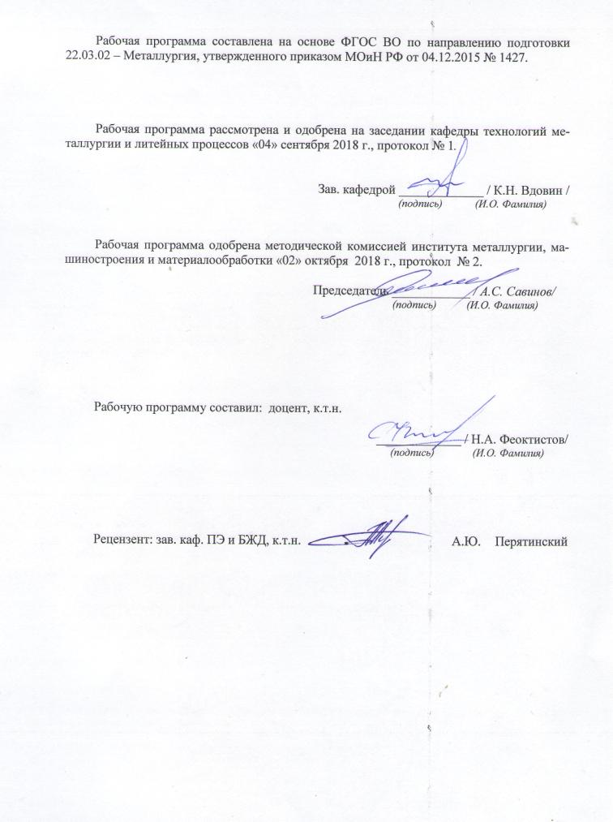

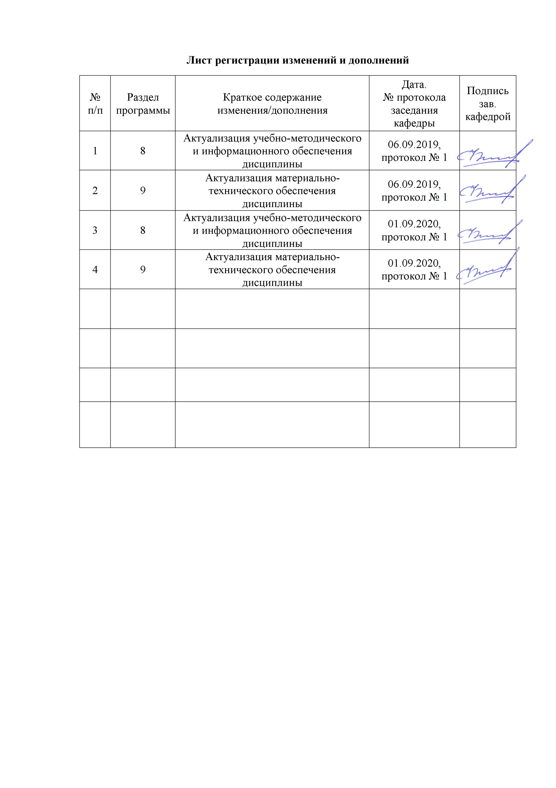

# **1 Цели освоения дисциплины**

Целями освоения дисциплины **«Технологическое оборудование литейных цехов»** являются:

- ознакомление с основным технологическим оборудованием литейных цехов, их рабочих процессов, технологических возможностях и применении;

- научить будущих специалистов применять на практике методы математического описания рабочих процессов и автоматических систем, современных методов расчета литейных машин и оборудования для создания высокопроизводительных технологических линий;

- подготовить будущего рабочего к практической деятельности в литейных цехах машиностроительных заводов.

# 2 Место дисциплины в структуре образовательной программы подготовки бакалавра

Дисциплина «Технологическое оборудование литейных цехов»(Б1.В.13) входит в вариативную часть блока 1 образовательной программы.

Для изучения дисциплины необходимы знания и умения, сформированные в результате изучения дисциплин бакалавриата по профилю «Технология литейных процессов», а именно: физика, математика, введение в специальность (направление), начертательная геометрия и инженерная графика.

Знания, умения и владения, полученные при изучении данной дисциплины будут необходимы как предшествующие для изучения таких дисциплин, как: «Технология литейного производства» и «Специальные способы литья», итоговой государственной аттестации, а также при прохождении производственной преддипломной практики.

# 3 Компетенции обучающегося, формируемые в результате освоения дисциплины и планируемые результаты обучения

В результате освоения дисциплины«Технологическое оборудование литейных цехов» обучающийся должен обладать следующими компетенциями:

| Структурный  элемент  компетенции | Планируемые результаты обучения |
| --- | --- |
| **ПК – 11–Готовностью выявлять объекты для улучшения в технике и технологии** | |
| Знать | основные определения и понятия технологии литейных процессов;  основные приёмы изучения технологического оборудования;  особенностиприменения технологического в технологии литейного производства. |
| Уметь | * обсуждать эффективность применения того или иного технологического оборудования для осуществления процесса получения литых деталей;   корректно применять термины в профессиональной деятельности. |
| Владеть | * практическими навыками выбора технологического оборудования для производства конкретной детали из определённого сплава; * способами демонстрации умения выбирать технологическое оборудование для процессов литья; * способами расчёта технологического оборудования исходя из заданных параметров. |
| **ПК – 12 - Способностью осуществлять выбор материалов для изделий различного назначения с учетом эксплуатационных требований и охраны окружающей среды** | |
| Знать | - особенности применения технологического оборудования для изготовления литых изделий из различных материалов;  - основные термины и определения технологического процесса литья;  - функции технологического оборудования при изготовлении литых изделий из различных сплавов. |
| Уметь | - рассчитывать основные параметры технологического оборудования;  - определять материал отливок, применение которого позволить изготавливать литые изделия на определённом оборудовании;  - оценивать качественное влияние технологического оборудования на окружающую среду. |
| Владеть | - навыками расчёта основных параметров технологического оборудования, применяющегося для изготовления литых изделий из различных сплавов;  -навыками оценивания пригодности материала отливок для его применения в условиях конкретного оборудования;  - профессиональной терминологией технологического процесса литья. |

# **4 Структура и содержание дисциплины**

Общая трудоемкость дисциплины составляет 4 зачетные единицы 144 акад.часов, в том числе:

– контактная работа – 13,2 акад. часов:

– аудиторная – 10 акад. часов;

– внеаудиторная – 3,2 акад. часов

– самостоятельная работа – 122,1 акад. часов,

– подготовка к экзамену – 8,7 акад. часа.

| Раздел/ тема  дисциплины | Курс | Аудиторная  контактная работа  (в акад. часах) | | | Самостоятельная работа (в акад. часах) | Вид самостоятельной  работы | Форма текущего контроля успеваемости и  промежуточной аттестации | Код и структурный  элемент  компетенции |
| --- | --- | --- | --- | --- | --- | --- | --- | --- |
| лекции | лаборат.  занятия | практич. занятия |
| 1. Введение |  |  |  |  |  |  |  |  |
| 1.1. История развития механизации и автоматизации литейного производства. Технологический процесс. | 4 | - |  | - | 5 | - самостоятельное изучение учебной литературы | Устный самоконтроль | ПК-11-з;  ПК-12-з |
| 1.2 Классификация литейных машин. Порядок проектирования. Индексация литейных машин. | 4 | - | - | - | 5 | - самостоятельное изучение учебной литературы | Устный самоконтроль | ПК-11-зу;  ПК-12-зу |
| **Итого по разделу** |  | **-** | **-** | **-** | **10** |  |  |  |
| 2. Оборудование плавильного участка |  |  |  |  |  |  |  |  |
| 2.1 Плавильные печи: характеристика, конструкция, технико-экономическое обоснование и области их применения. | 4 | 2 |  | - | 15 | - самостоятельное изучение учебной литературы, выполнение индивидуального задания № 1 | Устный самоконтроль,  проверка индивидуального  задания № 1 | ПК-11-зув;  ПК-12-зув |
| 2.2 Автоматизация процессов дозирования шихты, выплавки. | 4 | - | - | - | 15 | - самостоятельное изучение учебной литературы | Устный самоконтроль | ПК-11-зув;  ПК-12-зув |
| **Итого по разделу** |  | **2** | **-** | **-** | **30** |  |  |  |
| 3. Оборудование смесеприготовительного участка |  |  |  |  |  |  |  |  |
| 3.1 Оборудование для подготовки формовочных материалов и приготовления формовочных и стержневых смесей. | 4 | 2 | **-** | 2/2И | 10 | - чтение конспекта лекций, подготовка к практическому занятию, выполнение индивидуального задания № 2 | Устный самоконтроль,  проверка индивидуального  задания № 2 | ПК-11-зув;  ПК-12-ув |
| 3.2 Технологическая схема приготовления формовочной смеси. | 4 | - | **-** | **-** | 13,1 | - самостоятельное изучение учебной литературы | Устный самоконтроль | ПК-11-зу;  ПК-12-зв |
| **Итого по разделу** |  | **2** | **-** | **2/2И** | **23,1** |  |  |  |
| 4. Формообразующее оборудование |  |  |  |  |  |  |  |  |
| 4.1. Оборудование для изготовления форм и стержней | 4 | 2 |  | 2/2И | 10 | - чтение конспекта лекций, подготовка к практическому занятию, выполнение индивидуального задания № 3 | Устный самоконтроль  проверка индивидуального  задания № 3 | ПК-11-зв;  ПК-12-зув |
| 4.2.Автоматизация и механизация процессов изготовления форм и стержней. | 4 | - | - | - | 5 | - самостоятельное изучение учебной литературы | Устный самоконтроль | ПК-11-з;  ПК-12-з |
| **Итого по разделу** |  | **2** | **-** | **2/2И** | **15** |  |  |  |
| 5. Оборудования для импульсного формообразования |  |  |  |  |  |  |  |  |
| 5.1. Пескодувные, пескострельные и пескодувно-прессовые формовочные машины. | 4 | - |  | - | 7 | - подготовка к практическому занятию, выполнение индивидуального задания № 4 | Устный самоконтроль,  проверка индивидуального  задания № 4 | ПК-11-зув;  ПК-12-зув |
| 5.2Пескодувно-прессовый автомат. Пескомет. | 4 | - | - | - | 7 | - самостоятельное изучение учебной литературы;  - чтение конспекта лекций | Устный самоконтроль | ПК-11-з;  ПК-12-з |
| **Итого по разделу** |  | **-** | **-** | **-** | **14** |  |  |  |
| 6. Оборудования для финишной обработки отливок |  |  |  |  |  |  |  |  |
| 6.1. Оборудование для выбивки отливок из форм и стержней из отливок | 4 | - |  | - | 8 | - самостоятельное изучение учебной литературы, подготовка к практическому занятию, выполнение индивидуального задания № 5 | Устный самоконтроль,  проверка индивидуального  задания № 5 | ПК-11-зув;  ПК-12-зв |
| 6.2. Типы дробеметных аппаратов. Шлифовальные обдирочные станки для зачистки отливок. Специальные методы очистки отливок. | 4 | - | - | - | 6 | - самостоятельное изучение учебной литературы | Устный самоконтроль | ПК-11-зув;  ПК-12-зув |
| **Итого по разделу** |  | **-** | **-** | **-** | **14** |  |  |  |
| 7. Формовочно-заливочные литейные линии |  |  |  |  |  |  |  |  |
| 7.1. Литейные линии. Их классификации и особенности работы. | 4 | - |  | - | 10 | - самостоятельное изучение учебной литературы, подготовка к практическому занятию, выполнение индивидуального задания № 6 | Устный самоконтроль,  проверка индивидуального  задания № 6 | ПК-11-зув;  ПК-12-зв |
| 7.2. Влияние технологического оборудования на окружающую среду. | 4 | - | - | - | 6 | - самостоятельное изучение учебной литературы | Устный самоконтроль | ПК-11-з;  ПК-12-у |
| **Итого по разделу** |  | **-** | **-** | **-** | **16** |  |  |  |
| **Итого за курс** |  | **6** | **-** | **4/4И** | **122,1** |  | **Экзамен** |  |
| **Итого по дисциплине** |  | **6** | **-** | **4/4И** | **122,1** |  | **Экзамен** |  |

# 5 Образовательные и информационные технологии

Для реализации предусмотренных видов учебной работы в качестве образовательных технологий в преподавании дисциплины **«Технологическое оборудование литейных цехов»** используются традиционная и информационно-коммуникативная образовательные технологии.

Лекции проходят в традиционной форме:

- информационная лекция;

- лекция консультация;

- проблемная лекция.

Теоретический материал на проблемных лекциях является результатом усвоения полученной информации посредством постановки проблемного вопроса и поиска путей его решения. На лекциях – консультациях изложение нового материала сопровождается постановкой вопросов и дискуссией в поисках ответов на эти вопросы.

Также при использовании традиционной образовательной технологии проводятся практические занятия, при проведении которых используются работа в команде и обсуждение полученных результатов.

Из информационно-коммуникативной образовательной технологии применяется «лекция-визуализация», при которой представленный обучающимся теоретический материал визуализируется посредством видеоматериалов, презентаций, наглядных физических пособий.

Самостоятельная работа обучающихся осуществляется при непосредственной подготовке к практическим занятиям, устному опросу, а также при подготовке с даче экзамена.

**6. Учебно-методическое обеспечение самостоятельной работы обучающихся**

***Вопросы для устного самоконтроля:***

*Блок вопросов № 1.1:*

1. Этапы развития механизации литейного оборудования.

2. Значение механизации в литейном производстве.

3. Основы проектирования технологических машин.

4. Связь механизации литейных цехов с их производительностью.

5. Три принципа построения организационной структуры рабочих процессов.

*Блок вопросов № 2.1:*

1. Классификация рабочих машин литейного производства.

2. Принцип выбора технологического процесса.

3. Признаки деления рабочих машин.

*Блок вопросов № 2.2:*

1. Общая схема автоматизации загрузки шихты в дуговые печи.

2. Общая схема автоматизации загрузки шихты в индукционные печи.

3. Общая схема автоматизации загрузки шихты в вагранки.

4. Оборудования механизации складов шихты.

5. Подъёмно-транспортное оборудования складов шихты.

*Блок вопросов № 3.2:*

# 1.Компоненты и требования к формовочным смесям.

# 2. Общая схема приготовления формовочной смеси: ПГCи ХТС.

3. Смесители для ПГC и ХТС.

4. Процесс и оборудование для подготовки формовочных материалов.

5. Входной контроль формовочных материалов и оборудования для него.

6. Установки для сушки формовочных материалов.

7. Сушка песка в воздушном потоке.

8. Процесс и оборудование для измельчения формовочных материалов.

9. Технологический процесс регенерации отработанной формовочной смеси.

10. Оборудование для подготовки отработанной формовочной смеси.

*Блок вопросов № 4.2.:*

1.Способы формообразования.

2. Общая классификация машин для изготовления литейных форм.

3. Прессовые формовочные машины.

4. Встряхивающие формовочные машины.

5. Применение формовочных машин в составе автоматических линий.

*Блок вопросов № 5.2.:*

1. Импульсные способы уплотнения.

2. Конструкция пескодувных и пескострельных машин.

3.Пескомёты.

4. Пескодувно-прессовый формовочный автомат.

5. Применение импульсных машин в составе автоматических линий.

*Блок вопросов № 6.2.:*

1. Финишные способы очистки литых изделий.

2. Дробемётные аппараты и дробемётные камеры.

3. Шлифовальное оборудование.

4. Дробеструйные и пескоструйные установки.

5. Специальные методы очистки отливок.

*Блок вопросов № 7.2.:*

1. Влияние плавильного оборудования на окружающую среду.

2. Влияние процесса смесеприготовления на окружающую среду.

3. Влияние финишных операция по очистке отливок на окружающую среду литейного цеха.

**Примеры тем индивидуальных заданий**

*Индивидуальное задание № 1:*

1. Выбор печи для выплавки чугуна и расчёт её основных характеристик.

2. Выбор и расчёт основных характеристик печи для выплавки алюминиевых сплавов.

3. Выбор и расчёт основных характеристик печи для выплавки стали.

4. Расчёт основных характеристик вагранки: газовой, коксогазовой и т.д.

При этом преподаватель меняет сплав, массу садки, специальные условия – требования по сере, фосфору и т.д.

*Индивидуальное задание № 2:*

1. Расчет бегунов с горизонтально вращающимися катками производительностью 5, 10, 15 м3/ч периодического действия.
2. Расчет бегунов с вертикально вращающимися катками с объемом замеса 3, 5, 10, 15 м3 периодического действия.
3. Расчет бегунов с вертикально вращающимися катками производительностью 5, 10, 15 м3/ч непрерывного действия.
4. Расчёт лопастного смесителя непрерывного и периодического действия с объемом замеса 3, 5, 10, 15 м3.
5. Расчёт шнекового смесителя для ХТС с производительностью замеса 3, 5, 10, 15 т/ч.

6. Расчёт барабанного сушила.

Преподаватель меняет тип смеси, объём замеса и т.д.

*Индивидуальное задание № 3:*

1. Расчет прессовой формовочной машины.

2. Расчет встряхивающей формовочной машин.

3. Расчет пескомета производительностью 12,5, 40 м3/ч.

4. Расчёт встряхивающей машины с допрессовкой.

5. Расчёт наполнительной рамки для процесса прессования.

Преподаватель меняет тип формовочной или стержневой смеси, объём опоки или стрежневого ящика и т.д.

*Индивидуальное задание № 4:*

1. Расчет импульсной машины.

2. Расчёт пескодувной машины.

3. Расчёт пескострельной машины.

4. Расчёт пескодувно-прессовой формовочной машины.

Преподаватель меняет тип формовочной или стержневой смеси, объём опоки или стрежневого ящика и т.д.

*Индивидуальное задание № 5:*

1. Расчет дробеметного аппарата для очистки отливок массой 100, 1500, 3500 кг.

2. Расчет дробеструйной камеры.

3. Расчет кокильной машины для производства отливок массой 30, 100 кг.

4. Расчет выбивной решетки для выбивки отливок массой 1т, 5т.

5. Расчёт инерционной и эксцентриковой выбивной решётки.

Преподаватель меняет тип формовочной смеси, объём опоки, а также массу отливок.

*Индивидуальное задание № 6:*

1. Расчёт длины конвейера автоматической формовочной линии.

2. Выбор и расчёт количества формовочных агрегатов.

3. Расчёт времени охлаждения отливки на конвейере формовочной линии.

4. Составление агрегатного плана формовочной линии.

# 7 Оценочные средства для проведения промежуточной аттестации

**а) Планируемые результаты обучения и оценочные средства для проведения промежуточной аттестации:**

| Структурный элемент  компетенции | Планируемые результаты обучения | Оценочные средства |
| --- | --- | --- |
| **ПК – 11– Готовностью выявлять объекты для улучшения в технике и технологии** | | |
| Знать | основные определения и понятия технологии литейных процессов;  основные приёмы изучения технологического оборудования;  особенности применения технологического в технологии литейного производства. | ***Вопросы для сдачи экзамена:***   1. Основные проблемы развития литейного машиностроения 2. История развития механизации и автоматизации литейного производства 3. Основные технологические циклы в литейном производстве. 4. Организационная структура рабочих процессов и агрегатирование машин. 5. Классификация литейных машин. 6. Индексация литейных машин. 7. Сушила для песка и глины 8. Дробилки 9. Шаровые мельницы 10. Молотковые мельницы 11. Вибрационные мельницы. 12. Технологическая схема приготовления формовочной смеси. 13. Дозирование материалов для приготовления смесей 14. Сухая регенерация 15. Мокрая регенерация. 16. Термическая регенерация. 17. Подготовка оборотной смеси. 18. Магнитные сепараторы. 19. Барабанные, вибрационные сита. 20. Гомогенизаторы. 21. Испарители 22. Оборудование для приготовления формовочных и стержневых смесей: особенности его конструкции, принцип работы, технические характеристики, достоинства, недостатки и области применения 23. Смешивающие бегуны периодического и непрерывного действия 24. Маятниковые смесители 25. Оборудование для изготовления форм и стержней: особенности его конструкции, принцип работы, технические характеристики, достоинства, недостатки и области применения 26. . Автоматизация процессов приготовления смеси. 27. Прессовые формовочные машины. 28. Основные закономерности при прессовании. 29. Рабочий процесс и расчет прессового механизма. 30. Показатель экономичности работы прессового механизма. 31. Построение индикаторной диаграммы. Анализ индикаторной диаграммы. 32. Пневмогидравлические усилители. 33. Прессование с использованием гибкой диафрагмы 34. Прессование с использованием механизма с многоплунжерной головкой, 35. Прессование с использованием рычажно-прессового механизма. 36. Мундштучные прессовые машины. 37. Выбор давления прессования. 38. Встряхивающие формовочные машины. 39. Работа встряхивания. 40. Классификация встряхивающих механизмов 41. Рабочий процесс пневматического встряхивающе­го механизма. 42. Индикаторная диаграмма, ее анализ. 43. Виброизоляция фундаментов встряхивающих формовочных машин 44. Регулирование уплотнения литейных форм на встряхивающих машинах. 45. Конструктивные типы и узлы встряхивающих формовочных и стержневых ма­шин. 46. Вибрационные машины 47. Эксцентриковые выбивные решетки 48. Инерционные выбивные решетки 49. Ударные инерционные выбивные решетки 50. Прошивные выбивные устройства. 51. Установки для выбивки безопочных форм. 52. Формовочно-заливочные литейные линии безопочной формовки: их классификация, варианты компоновки и особенности исполнения отдельных агрегатов. 53. Формовочно-заливочные литейные линии опочной формовки: их классификация, варианты компоновки и особенности исполнения отдельных агрегатов. 54. Оснастка, применяемая при автоматической формовке 55. Литейный транспорт 56. Аэраторы 57. Дезинтеграторы 58. Основные принципы автоматического управления работой технологического оборудования, элементы автоматических устройств. |
| Уметь | * обсуждать эффективность применения того или иного технологического оборудования для осуществления процесса получения литых деталей;   корректно применять термины в профессиональной деятельности. | **Примеры практических заданий для экзамена:**  Преподаватель выдаёт задание в рамках практического занятия. Обучающийся обязан в устной или письменной формах обосновать эффективность применения предлагаемого технологического оборудования:  1. Обосновать эффективность применения дуговой или индукционной печи для выплавки сложнолегированного сплава на чистых шихтовых материалах;  2.Рассчитать необходимую производительность смесителя для обеспечения потребности в формовочной смеси литейного цеха 3 т/ч;  3. Нарисовать эффективную схему смесеприготовительного производства для цеха производительностью литья 10 000 т/г. и  и т.д. |
| Владеть | * практическими навыками выбора технологического оборудования для производства конкретной детали из определённого сплава; * способами демонстрации умения выбирать технологическое оборудование для процессов литья; * способами расчёта технологического оборудования исходя из заданных параметров. | **Примеры практических заданий для экзамена:**  Преподаватель выдаёт задание в рамках практического занятия. Обучающийся обязан в устной или письменной формах обосновать выбор технологического оборудования:  1. Выплавка сплава массой 3 т. Сплав – сталь 25Л. Основное требование – минимальное содержание серы и фосфора.  2. Выбрать оборудование для приготовления формовочной смеси (ПГС, ХТС), а также рассчитать его производительность для изготовления 6 литейных форм в час с размером опок 1500×1100×500.  3. Выбрать оборудования для подготовки формовочных материалов, применяемых для изготовления ПГС.  4. Выбрать машину для изготовления форм с размером опок:  - 1500×1100×500;  - 500×400×200;  - Ø 3500х1200;  - 200×200×150; и т.д.  5. Выбрать оборудования для финишной обработки отливок:  - средняя масса отливки 15 кг, габарит 300×300;  - средняя масса отливки 50 кг, габарит 500×600;  - средняя масса отливки 80 кг, габарит 800×700;  - средняя масса отливки 300 кг, габарит 1300×300;  - средняя масса отливки 700 кг, габарит 1100×800.  и т.д. |
| **ПК – 12 - Способностью осуществлять выбор материалов для изделий различного назначения с учетом эксплуатационных требований и охраны окружающей среды** | | |
| Знать | - особенности применения технологического оборудования для изготовления литых изделий из различных материалов;  - основные термины и определения технологического процесса литья;  - функции технологического оборудования при изготовлении литых изделий из различных сплавов. | ***Вопросы для сдачи экзамена:***   1. Плавильные печи для получения литейных сплавов, их характеристика, конструкция, технико-экономическое обоснование и области их применения 2. Дуговые печи 3. Индукционные печи 4. Автоматизация процессов дозирования шихты, выплавки металла. 5. Оборудование для подготовки формовочных материалов 6. Пескодувные машины. 7. Общая характеристика пескодувного процесса уплотнения литейных форм и стержней. 8. Пескострельные машины. 9. Современные пескодувно-прессовые машины для безопочных форм и стержней. 10. Пескометы. 11. Конструктивные типы пескометов. 12. Рабочий процесс пескомета. 13. Оборудование для выбивки отливок из форм и стержней из отливок: особенности его конструкции, принцип работы, технические характеристики, достоинства, недостатки и области применения. 14. Оборудование для финишной обработки отливок: особенности его конструкции, принцип работы, технические характеристики, достоинства, недостатки и области применения 15. Технологический процесс обрубки и очистки отливок. 16. Дробеметные аппараты. 17. Шлифовальные обдирочные станки для зачистки отливок. 18. Специальные методы очистки отливок. 19. Экологическая характеристика технологического оборудования. |
| Уметь | - рассчитывать основные параметры технологического оборудования;  - определять материал отливок, применение которого позволить изготавливать литые изделия на определённом оборудовании;  - оценивать качественное влияние технологического оборудования на окружающую среду. | **Примеры практических заданий для экзамена:**  1. Рассчитать эффективный объём смесителя для производства формовочной смеси в количестве 3 т/ч;  2. Рассчитать высоту наполнительной рамки для габаритов опок 500×400×300;  3. Рассчитать действительный годовой фонд работы оборудования. |
| Владеть | - навыками расчёта основных параметров технологического оборудования, применяющегося для изготовления литых изделий из различных сплавов;  - навыками оценивания пригодности материала отливок для его применения в условиях конкретного оборудования;  - профессиональной терминологией технологического процесса литья. | **Примеры практических заданий для экзамена:**  1. Рассчитать объём цилиндра встряхивающей формовочной машины для габаритов опок 1500×1100×500;  2. Построить индикаторную диаграмму для прессовой формовочной машины;  3. Рассчитать мощность электродвигателя для выбивной инерционной решетки.  и т.д.  Дополнительные данные для выполнения практических заданий преподаватель выдаёт индивидуально каждому студенту. |

**б) Порядок проведения промежуточной аттестации, показатели и критерии оценивания:**

Экзамен по данной дисциплине проводится в устной форме по экзаменационным билетам, каждый из которых включает 2 теоретических вопроса и одно практическое задание. Они позволяющие оценить уровень усвоения обучающимися знаний, а практические задания, выявлять степень сформированности умений и владений.

**Показатели и критерии оценивания ЭКЗАМЕНА:**

– на оценку **«отлично»** (5 баллов) – обучающийся демонстрирует высокий уровень сформированности компетенций, всестороннее, систематическое и глубокое знание учебного материала, свободно выполняет практические задания, свободно оперирует знаниями, умениями, применяет их в ситуациях повышенной сложности.

– на оценку **«хорошо»** (4 балла) – обучающийся демонстрирует средний уровень сформированности компетенций: основные знания, умения освоены, но допускаются незначительные ошибки, неточности, затруднения при аналитических операциях, переносе знаний и умений на новые, нестандартные ситуации.

– на оценку **«удовлетворительно»** (3 балла) – обучающийся демонстрирует пороговый уровень сформированности компетенций: в ходе контрольных мероприятий допускаются ошибки, проявляется отсутствие отдельных знаний, умений, навыков, обучающийся испытывает значительные затруднения при оперировании знаниями и умениями при их переносе на новые ситуации.

– на оценку **«неудовлетворительно»** (2 балла) – обучающийся демонстрирует знания не более 20% теоретического материала, допускает существенные ошибки, не может показать интеллектуальные навыки решения простых задач.

# – на оценку «неудовлетворительно» (1 балл) – обучающийся не может показать знания на уровне воспроизведения и объяснения информации, не может показать интеллектуальные навыки решения простых задач.

# 8Учебно-методическое и информационное обеспечениедисциплины (модуля)

**а) основная литература:**

1. Белов, В.Д. Литейное производство : учебник / В.Д. Белов ; под редакцией В.Д. Белова. — 3-е изд., перераб. и доп. — Москва : МИСИС, 2015. — 487 с. — ISBN 978-5-87623-892-4. — Текст : электронный // Электронно-библиотечная система «Лань» : [сайт]. — URL: <https://e.lanbook.com/book/116953> (дата обращения: 01.09.2020). — Режим доступа: для авториз. пользователей.

2. Иванов, С.А. Металлургические подъемно-транспортные машины. Конвейеры : учебное пособие / С.А. Иванов, Н.А. Чиченев. — Москва : МИСИС, 2009. — 83 с. — ISBN 978-5-87623-243-4. — Текст : электронный // Электронно-библиотечная система «Лань» : [сайт]. — URL: <https://e.lanbook.com/book/1834> (дата обращения: 01.09.2020). — Режим доступа: для авториз. пользователей.

**б) Дополнительная литература:**

1. Павлов, Ю.А. Основы автоматизации производства : учебное пособие / Ю.А. Павлов. — Москва : МИСИС, 2017. — 280 с. — ISBN 978-5-90846-78-5. — Текст : электронный // Электронно-библиотечная система «Лань» : [сайт]. — URL: <https://e.lanbook.com/book/105283>(дата обращения: 01.09.2020). — Режим доступа: для авториз. пользователей.

2. Безопасность технологических процессов и оборудования : учебное пособие / Э.М. Люманов, Г.Ш. Ниметулаева, М.Ф. Добролюбова, М.С. Джиляджи. — 2-е изд., стер. — Санкт-Петербург : Лань, 2019. — 224 с. — ISBN 978-5-8114-2859-5. — Текст : электронный // Лань : электронно-библиотечная система. — URL: <https://e.lanbook.com/book/111400> (дата обращения: 01.09.2020). — Режим доступа: для авториз. пользователей.

**в) Методические указания:**

1. Вдовин К.Н., Долгополова Л.Б. Изготовление отливок вакуумно-пленочной формовкой. Методические указания к лабораторной работе по курсу “Специальные способы литья” для студентов направления 22.03.02 – Металлургия (профиль Технология литейных процессов). Магнитогорск: МГТУ им. Г.И.Носова, 2010. 22 с.
2. Вдовин К.Н., Миляев А.Ф. Литьё в кокиль. Методические указания к лабораторной работе по курсу “Специальные способы литья” для студентов направления 22.03.02 – Металлургия (профиль Технология литейных процессов). Магнитогорск: МГТУ им. Г.И.Носова, 2008. 14 с.Изготовление отливок литьем по выплавляемым моделям. - Магнитогорск: МГТУ, 2009.
3. Долгополова Л.Б., Чернов В.П. Методические указания для проведения практических работ "Формовочные машины. Оборудование для приготовления формовочных смесей" для студентов 22.03.02 «Металлургия», дневной и заочной формы обучения. Магнитогорск: МГТУ им. Г.И.Носова, 2012. 36 с.

**г) Программное обеспечение и Интернет-ресурсы:**

|  |  |  |
| --- | --- | --- |
| **Наименование ПО** | **№ Договора** | **Срок действия лицензии** |
| MS Windows 7 | Д-1227 от 08.10.2018  Д-757-17 от 27.06.2017 | 11.10.2021  27.07.2018 |
| MS Office 2007 | № 135 от 17.09.2007 | бессрочно |
| FAR Manager | свободно распространяемое ПО | бессрочно |
| 7 Zip | свободно распространяемое | бессрочно |

1. Электронная база периодических изданий East View Information Services, ООО «ИВИС»: <https://dlib.eastview.com/>

2. Национальная информационно-аналитическая система – Российский индекс научного цитирования (РИНЦ): URL: <https://elibrary.ru/project_risc.asp>

3. Поисковая система Академия Google (Google Scholar): URL: <https://scholar.google.ru/>

4. Информационная система - Единое окно доступа к информационным ресурсам: URL: <http://window.edu.ru/>

5. Федеральное государственное бюджетное учреждение «Федеральный институт промышленной собственности»: URL: <http://www1.fips.ru/>

6. Российская Государственная библиотека. Каталоги: <https://www.rsl.ru/ru/4readers/catalogues/>

7. Электронные ресурсы библиотеки МГТУ им. Г.И. Носова: <http://magtu.ru:8085/marcweb2/Default.asp>

8. Университетская информационная система РОССИЯ: <https://uisrussia.msu.ru>

9. Международная наукометрическая реферативная и полнотекстовая база данных научных изданий «Web of science»: <http://webofscience.com>

10. Международная реферативная и полнотекстовая справочная база данных научных изданий «Scopus»: <http://scopus.com>

11. Международная база полнотекстовых журналов Springer Journals: <http://link.springer.com/>

12. Международная коллекция научных протоколов по различным отраслям знаний Springer Protocols: <http://www.springerprotocols.com/>

13. Международная база справочных изданий по всем отраслям знаний SpringerReference: <http://www.springer.com/references>

14. Архив научных журналов «Национальный электронно-информационный концорциум» (НП НЭИКОН): <https://archive.neicon.ru/xmlui/>.

# **9 Материально-техническое обеспечение дисциплины**

Материально-техническое обеспечение дисциплины включает:

| Тип и название аудитории | Оснащение аудитории |
| --- | --- |
| Учебные аудитории для проведения занятий лекционного типа | Мультимедийные средства хранения, передачи и представления информации |
| Учебная аудитория для проведения практических занятий, групповых и индивидуальных консультаций, текущего контроля и промежуточной аттестации | Специализированная мебель.  Мультимедийные средства хранения, передачи и представления информации.  Персональные компьютеры с пакетом MSOffice, выходом в Интернет и с доступом в электронную информационно-образовательную среду университета |
| Помещение для самостоятельной работы обучающихся | Персональные компьютеры с пакетом MSOffice, выходом в Интернет и с доступом в электронную информационно-образовательную среду университета |
| Помещение для хранения и профилактического обслуживания учебного оборудования | Специализированная мебель. Станочный парк оборудования и инструменты для профилактического обслуживания и ремонта учебного оборудования. Помещение для хранения учебного оборудования |